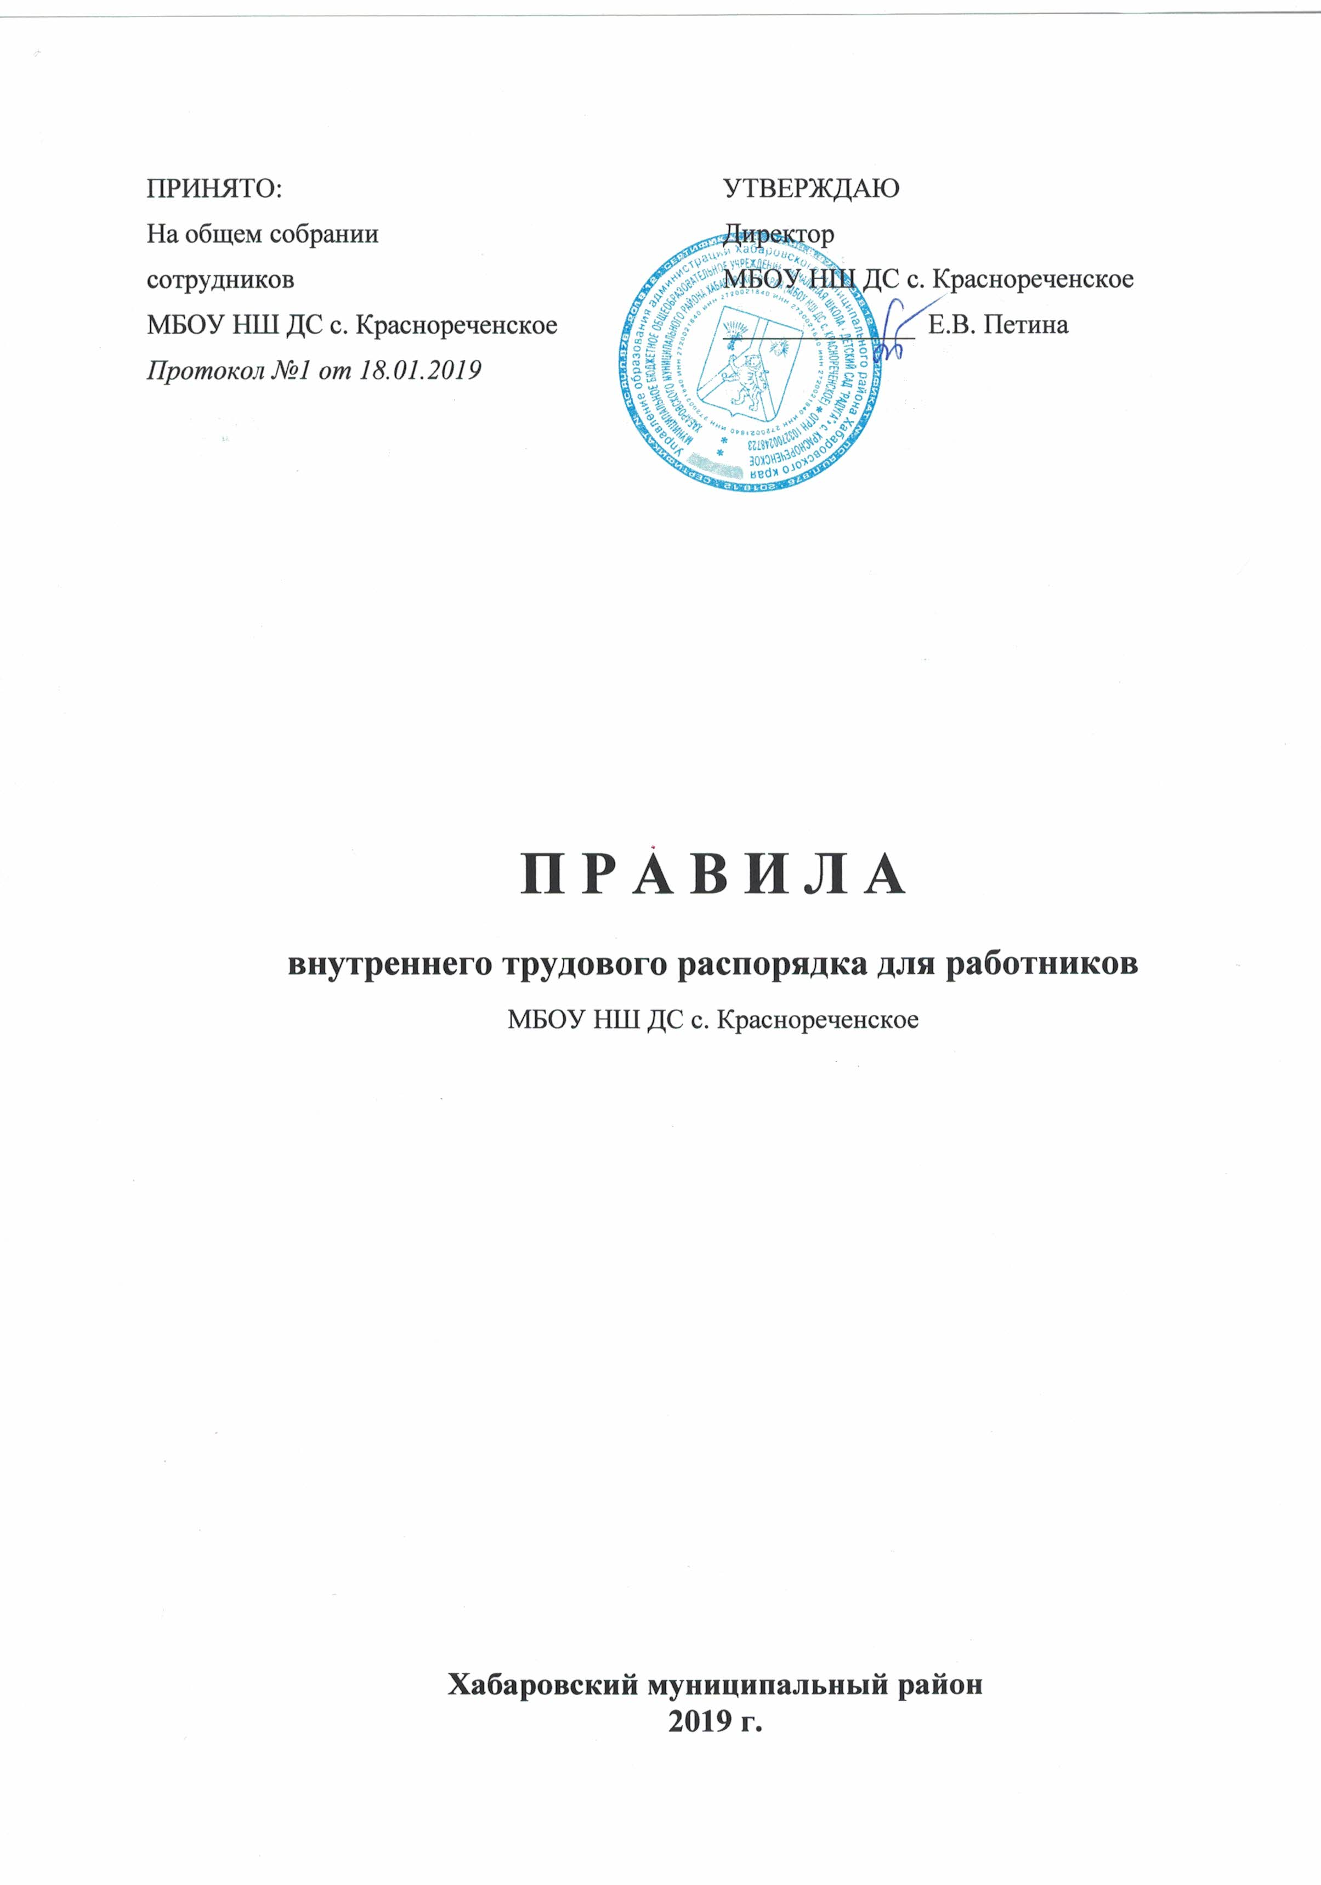

ПРАВИЛА
внутреннего трудового распорядка для работников
МБОУ НШ ДС с. Краснореченское

1. Общие положения
1.1. Настоящие Правила внутреннего трудового распорядка для работников МБОУ НШ ДС с. Краснореченское (далее «Учреждение») разработаны и утверждены на основе Устава «Учреждения» и в соответствии с Законом РФ «Об образовании», Трудовым Кодексом Российской Федерации, Правилами внутреннего трудового распорядка для работников МБОУ НШ ДС с. Краснореченское
1.2. Правила внутреннего трудового распорядка «Учреждения» - локальный нормативный акт «Учреждения», регламентирующий в соответствии с Трудовым Кодексом и иными федеральными законами порядок приема и увольнения работников, основные права, обязанности и ответственность сторон трудового договора, режим работы, время отдыха, применяемые к работникам меры поощрения и взыскания, а также иные регулирования трудовых отношений в «Учреждении».
2. Порядок приёма, перевода и увольнения работников
2.1. При заключении трудового договора лицо, поступающее на работу, предъявляет администрации «Учреждения»:
паспорт или иной документ, удостоверяющий личность:
трудовую книжку, за исключением случаев, когда трудовой договор заключается впервые или работник поступает на работу на условиях совместительства;
страховое свидетельство государственного пенсионного страхования;
предъявление медицинского заключения об отсутствии противопоказаний по состоянию здоровья для работы в «Учреждении»;
документы воинского учета - для военнообязанных и лиц, подлежащих призыву на военную службу;
документ об образовании, о квалификации или наличии специальных знаний (диплом, аттестат, удостоверение) - при поступлении на работу, требующую специальных знаний или специальной подготовки;
свидетельство о постановке на налоговый учет;
справку о наличии (отсутствии) судимости и (или) факта уголовного преследования либо о прекращении уголовного преследования по реабилитирующим основаниям, выданную в порядке и по форме, которые устанавливаются федеральным органом исполнительной власти, осуществляющим функции по выработке и реализации государственной политики и нормативно-правовому регулированию в сфере внутренних дел, - при поступлении на работу, связанную с деятельностью, к осуществлению которой в соответствии с настоящим Кодексом, иным федеральным законом не допускаются лица, имеющие или имевшие судимость, подвергающиеся или подвергавшиеся уголовному преследованию.
2.2. Лица, поступающие на работу по совместительству, вместо трудовой книжки предъявляют справку с места основной работы с указанием должности и графика работы.
Оплата труда работников, занятых по совместительству, а также на условиях неполного рабочего времени, производится пропорционально отработанному времени, либо в зависимости от выполненного объема работ.
2.3. Прием на работу оформляется подписанием договора (контракта) в письменной форме между работником и «Учреждением». Условия договора (контракта) о работе не могут быть выше условий, гарантированных трудовым законодательством и Законом РФ «Об образовании».
После подписания договора (контракта) администрация «Учреждения» издает в течение трех дней приказ о приеме на работу, который объявляется работнику под расписку.
2.4. На каждого работника «Учреждения» ведется личное дело, которое состоит из копий документов об образовании, квалификации, другой профессиональной подготовке, материалов по результатам аттестации, медицинского заключения об отсутствии противопоказаний по состоянию здоровья для работы в учреждении, выписок из приказов по «Учреждению» о назначении, переводе, награждениях работника, поощрениях и увольнении.
2.5. Перед допуском к работе вновь поступившего работника или при переводе работника в установленном порядке на другую работу, администрация «Учреждения» обязана:
- ознакомить работника с порученной работой, его должностной инструкцией, условиями и оплатой труда, разъяснить его права и обязанности;
- ознакомить его с Уставом, настоящими Правилами внутреннего трудового распорядка, проинструктировать по организации охраны жизни и здоровья детей, Правилами техники безопасности, ОТ, гигиены труда, производственной санитарии, противопожарной охране, правилами пользования служебным помещением, с оформлением в журнале установленной формы.
2.6. Перевод работника на другую работу производится только с его согласия, кроме случаев, когда закон допускает перевод без согласия работника по производственной необходимости для замещения временно отсутствующего работника в связи с простоем, в т.ч. частичным (ст.72, ст.74 Трудового Кодекса РФ).
2.7. В связи с изменением организации труда в «Учреждении» (изменение количества групп, классов, учебного плана, режима работы, введение новых форм обучения и воспитания, экспериментальной работы и т.д.), допускается при продолжении работы в той же должности, специальности, квалификации, изменение существенных условий труда работников: системы и размера оплаты труда, льготного режима работы, изменение объема учебной нагрузки, в т.ч. установление или отмены неполного рабочего времени, установление или отмена дополнительных видов работы, совмещение профессий, а также изменение других существенных условий труда.
Работник должен быть поставлен в известность об изменении существенных условий его труда не позднее, чем за 2 месяца. Если существующие прежние условия труда не могут быть сохранены, а работник не согласен на продолжение работы в новых условиях, то трудовой контракт (договор) прекращается по ст.77 п.7, ст.73 Трудового Кодекса РФ.
2.8. Прекращение трудового договора может иметь место только по основаниям, предусмотренным законодательством. Работник имеет права расторгнуть трудовой договор, заключенный на неопределенный срок, предупредив об этом администрацию «Учреждения» за две недели в письменной форме, а по уважительным причинам, предусмотренным законодательством, за 24 часа.
2.9. Увольнение работника:
- увольнение в связи с сокращением численности штата ст.81 п.2 Трудового Кодекса РФ;
- увольнение по несоответствию занимаемой должности, допускается при условии, если невозможно перевести увольняемого работника, с его согласия, на другую работу, и по получении предварительного согласия соответствующего выборного профсоюзного органа «Учреждения»;
- увольнение за систематическое неисполнение трудовых обязанностей без уважительных причин (ст.81п.5);
- прогул или отсутствие на работе более трех часов в течение рабочего дня без уважительных причин (ст.81 п.6 а);
- появление на работе в нетрезвом состоянии, а также в состоянии наркотического или токсического опьянения (ст.81 п.56 Трудового Кодекса РФ);
- совершение виновных действий работником, непосредственно обслуживающим денежные или товарные ценности, если эти действия дают основание для утраты доверия к нему со стороны администрации (ст.81 п.7)
- повторное в течение года нарушение Устава «Учреждения»
- применение, в том числе однократное, методов воспитания, связанных с физическим и (или) психическим насилием над личностью воспитанника Увольнение по этому основанию производится при условии доказанности вины увольняемого работника в совершенном проступке без согласования с выборным профсоюзным органов «Учреждения».
2.10. Прекращение трудового договора оформляется приказом по «Учреждению». В день увольнения администрация «Учреждения» обязана выдать работнику его трудовую книжку с внесенной в нее записью об увольнении и произвести с ним окончательный денежный расчет. Запись о причине увольнения в трудовую книжку вносится в точном соответствии с формулировкой действующего законодательства и со ссылкой на соответствующую статью, пункт закона. Днем увольнения считается последний день работы. При увольнении по обстоятельствам, с которыми Закон связывает предоставление льгот и преимуществ, запись в трудовую книжку вносится с указанием этих обстоятельств (стр.135, стр.33б).
3. Основные обязанности работников
Все работники «Учреждения» обязаны:
3.1. Работать добросовестно, выполнять обязанности, возложенные на них должностными инструкциями, уставом и Правилами внутреннего трудового распорядка «Учреждения».
3.2. Соблюдать дисциплину труда (вовремя приходить на работу, соблюдать установленную продолжительность рабочего времени, использовать все рабочее время для производственного труда, проходить в установленные сроки периодические медицинские осмотры, своевременно и точно исполнять распоряжения администрации «Учреждения»).
3.3. Строго соблюдать Инструкцию по охране жизни и здоровья детей, требования правил охраны труда и техники безопасности, производственной санитарии, гигиене труда и противопожарной охране.
Работники «Учреждения» несут персональную ответственность за жизнь и здоровье вверенных им детей. О всех случаях травматизма незамедлительно сообщать администрации «Учреждения».
3.4. Беречь имущество «Учреждения» и принимать меры к предотвращению ущерба. Бережно использовать материалы, рационально расходовать электроэнергию, тепло, воду. Соблюдать установленный порядок хранения материальных ценностей и документов. Своевременно заполнять и аккуратно вести установленную документацию.
3.5. Содержать в чистоте и порядке свое рабочее место, мебель, оборудование.
3.6. Вести себя достойно на работе, в общественных местах, соблюдать этические нормы в коллективе, быть внимательными и вежливыми с воспитанниками, родителями и членами коллектива.
3.7. Работники «Учреждения» обязаны систематически повышать свою профессиональную квалификацию.
3.8. Круг конкретных функциональных обязанностей, которые выполняет каждый работник по своей должности, специальности и квалификации определяется должностными инструкциями, разработанными с учетом условий работы «Учреждения» совместно с профсоюзным органом на основании типовых квалификационных характеристик, настоящих Правил внутреннего трудового распорядка и утвержденными заведующим «Учреждения».

4. Основные обязанности администрации
Администрация «Учреждения» обязана:
4.1. Организовать труд работников «Учреждения» так, чтобы каждый работал по своей специальности и квалификации, имел закрепленное за ним определенное рабочее место, своевременно знакомить с расписанием занятий и графиком работы, сообщать работникам до ухода в летний отпуск их нагрузку на следующий рабочий год.
4.2. Принимать меры по обеспечению учебной и трудовой дисциплины.
4.3. Принимать необходимые меры для профилактики травматизма, профессиональных и других заболеваний работников и воспитанников. Постоянно контролировать знание и соблюдение работниками санитарно-гигиенических норм, правил охраны труда, техники безопасности и противопожарной безопасности.
4.4. Обеспечивать здоровые и безопасные условия труда, исправное состояние помещений, отопления, освещения, вентиляции, инвентаря и прочего оборудования. Обеспечивать надлежащее санитарное состояние помещения.
4.5. Осуществлять контроль за качеством образовательного процесса, соблюдением расписания занятий, выполнением образовательных программ, годового и календарных планов.
4.6. Совершенствовать учебно-воспитательный процесс, распространять и внедрять передовой опыт работы в «Учреждении».
4.7. Проводить в установленные сроки аттестацию педагогов, создавать необходимые условия для совмещения работы с учебой.
4.8. Принимать меры к обеспечению «Учреждения» необходимыми учебно-наглядными пособиями, игрушками, хозяйственным инвентарем.
4.9. Обеспечивать сохранность имущества «Учреждения» и создавать нормальные условия для хранения одежды воспитанников и работников.
4.10. Организовывать правильное питание детей.
4.11. Выдавать заработную плату в установленные сроки, обеспечивать выполнение действующих условий оплаты труда работников и контролировать расходование фонда заработной платы.
4.12. Создавать условия для повышения эффективности и улучшения качества работы с воспитанниками, укрепления их здоровья, своевременно проводить итоги, повышать роль морального и материального стимулирования труда, поощрять лучших работников.
4.13. Создавать трудовому коллективу необходимые условия для выполнения им своих полномочий, способствовать созданию в трудовом коллективе деловой, творческой обстановки, поддерживать и развивать инициативу и активность работников, обеспечивать их участие в управлении «Учреждением», в полной мере используя собрание трудового коллектива, различные формы общественной деятельности, своевременно рассматривать предложения работников, направленные на улучшение деятельности «Учреждения», сообщать им о принятых мерах.
4.14. Администрация «Учреждения» несет ответственность за жизнь и здоровье воспитанников во время их пребывания в «Учреждении» (в т.ч. на экскурсии, на прогулке и т.п.).
4.15. Администрация «Учреждения» осуществляет свои обязанности в соответствующих случаях совместно или по согласованию с профсоюзным органом, а также с учетом полномочий трудового коллектива.

5. Рабочее время и его использование
5.1. В «Учреждении» устанавливается пятидневная рабочая неделя для работников детского сада . Выходные дни: суббота, воскресенье; и шестидневная неделя для начальной школы. Выходной день: воскресенье. Время работы «Учреждения» с 7-30 до 18-00. Продолжительность рабочего дня (смены), педагогического, медицинского и обслуживающего персонала определяется графиком работы. График работы утверждается директором «Учреждения»
Питание воспитателей организуется вместе с детьми, либо во время сна детей при условии организации подмены. Такая возможность должна быть предоставлена и другим работникам «Учреждения», которым по условиям необходимо устанавливать перерыв для отдыха и питания. Порядок и место приема пищи устанавливаются администрацией.
5.2. Работа в установленные для работников графиками выходные дни запрещена и может иметь место лишь в случаях, предусмотренных законодательством (стр.153 Трудового Кодекса
5.3. Персоналу детского сада «Учреждения» запрещается оставлять работу до прихода сменяющего работника. В случае неявки сменяющего воспитатель заявляет об этом администрации, которая обязана принять меры (при возможности) к замещению его другим работником.
5.4. Общее собрание трудового коллектива «Учреждения» проводятся по мере необходимости, но не реже одного раза в год. Заседания педагогического совета проводятся не реже 1 раза в квартал. Общие родительские собрания создаются по усмотрению директора «Учреждения», но не реже одного раза в полугодие, а групповые - по усмотрению воспитателя, но не реже одного раза в квартал.
Заседание педагогического совета и общие собрания трудового коллектива должны проводиться, как правило, не более 2-х часов, родительские - 1,5 - 2 часа.
5.5. Продолжительность ежегодного отпуска педагогических работников дошкольного учреждения 50 календарных дней; обслуживающего персонала - 36 календарных дней; учителей – 64 календарных дня. График отпусков составляется на каждый календарный год не позднее 17 декабря текущего года и доводится до сведения всех сотрудников.
5.6. Педагогам и другим работникам «Учреждения» запрещается:
- удлинять или сокращать продолжительность занятий с воспитанниками, учениками и перерывы между ними;
- изменять по своему усмотрению график работы;
- оставлять воспитанников; учеников без присмотра;
- отдавать воспитанников лицам в нетрезвом состоянии и детям младшего школьного возраста (до 12 лет), а также отпускать одних по просьбе родителей;
- отвлекать работников «Учреждения» от их непосредственных обязанностей, вызывать или снимать их с работы для выполнения общественной работы;
- разговаривать по телефону во время работы, кроме исключительных случаев.
5.7. В «Учреждении» запрещается:
- присутствовать посторонним лицам в группах без разрешения директора, заместителей директора, медсестры;
- делать замечания работникам в присутствии детей или родителей;
- входить в помещении группы, класса во время проведения занятий, уроков, кроме исключительных случаев;
- находиться в верхней одежде, головных уборах, уличной обуви;
- громкий разговор и шум в коридорах во время занятий, уроков с детьми.
5.8. Администрация «Учреждения» организует учет явки на работу и уход с нее всех работников. В случае неявки на работу по болезни работник обязан при наличии такой возможности известить администрацию как можно ранее, а также предоставить листок временной нетрудоспособности в первый день выхода на работу.
6. Поощрения за успехи в работе
6.1. За образцовое выполнение трудовых обязанностей, повышение эффективности и качества работы, за продолжительный и безупречный труд, новаторство в труде и другие достижения в работе с воспитанниками в «Учреждении» применяются следующие поощрения:
- объявление благодарности;
- выдача премии;
- награждение ценным подарком;
- награждение благодарственным письмом;
- стимулирующие выплаты;
- награждение грамотой
Поощрения объявляются приказом директора и доводятся до сведения всего коллектива. Запись о поощрении вносится в трудовую книжку работника.
6.2. За особые трудовые заслуги работники «Учреждения» представляются в вышестоящие органы к поощрению, наградам, присвоению званий. При применении мер поощрения обеспечивается сочетание материального и морального стимулирования.
7. Ответственность за нарушение трудовой дисциплины
7.1. Нарушение трудовой дисциплины, т.е. неисполнение или ненадлежащее исполнение вследствие умысла, самонадеянности либо небрежности работника влечет за собой применение мер дисциплинарного взыскания (стр.192 Трудового Кодекса РФ):
- замечание;
- выговор;
- увольнение по пунктам 3,5,6,7,8 ст. 81 Трудового Кодекса РФ ст. 193 Трудового Кодекса РФ).
За нарушение трудовой дисциплины, прогул без уважительной причины или появление в нетрезвом состоянии работник может быть переведен на другую нижеоплачиваемую работу или уволен. Рабочим и служащим, совершившим прогул без уважительных причин, очередной отпуск в соответствующем году, уменьшается на число дней прогула, при этом отпуск не должен быть менее 2-х рабочих недель (12 рабочих дней).
Отпуск уменьшается за тот рабочий год, в котором допущены прогулы, независимо от времени использования отпуска. Независимо от мер дисциплинарного или общественного взыскания работник, совершивший прогул (в т.ч. отсутствие на работе более 3 часов в течение рабочего дня) без уважительных причин, или появившийся на работе в нетрезвом состоянии, лишается премии полностью или частично.
7.2. Дисциплинарные взыскания применяются директором «Учреждения», который имеет право вместо применения дисциплинарного взыскания передать вопрос о нарушении трудовой дисциплины на рассмотрении трудового коллектива.
7.3. До применения взыскания от нарушителя трудовой дисциплины потребуется объяснение в письменной форме. Отказ от дачи письменного объяснения либо устное объяснение не может препятствовать применению дисциплинарного взыскания.
Дисциплинарное расследование нарушений педагогическим работником норм профессионального поведения и (или) Устава может быть проведено только по поступившей на него жалобе, поданной в письменной форме. Копия жалобы должна быть вручена педагогическому работнику. Ход дисциплинарного расследования и принятые по его результатам решения могут быть преданы гласности только с согласия заинтересованного работника за исключением случаев, предусмотренных Законом (запрещение педагогической деятельности, защита интересов воспитанников).
7.4. Дисциплинарные взыскания применяются администрацией непосредственно за обнаружением проступка, но не позднее одного месяца со дня его обнаружения, не считая времени болезни или пребывания работника в отпуске. Дисциплинарное взыскание не может быть применено позднее 6 месяцев со дня совершения проступка.
7.5. За каждое нарушение трудовой дисциплины может быть применено только одно дисциплинарное взыскание.
7.6. При применении взыскания учитывается тяжесть совершенного проступка, обстоятельства, при которых он совершен, предшествующая работа и поведение работника.
7.7. Приказ о применении дисциплинарного взыскания с указанием мотивов его применения объявляется работнику, подвергнутому взысканию, под расписку в 3-х дневный срок. В необходимых случаях приказ доводится до сведения всех работников данного «Учреждения».
7.8. Взыскание автоматически снимается, если работник в течение года со дня наложения дисциплинарного взыскания не будет подвергнут новому дисциплинарному взысканию. Администрация по своей инициативе или по ходатайству трудового коллектива может издать приказ о снятии взыскания, не ожидая истечения срока, если работник не допустил нового нарушения трудовой дисциплины и при этом проявил себя как хороший, добросовестный работник. В течение срока действия дисциплинарного взыскания меры поощрения, указанные в настоящих Правилах внутреннего трудового распорядка, к работнику не применяются.
7.9. Правила внутреннего трудового распорядка вывешиваются в «Учреждении» на видном месте.

